BAB IV
HASIL DAN PEMBAHASAN

  - Proses Pembuatan Pintu Vertikal (Lambo door)
Pertama kendurkan baut pada pintu horizontal, baut yang digunakan tersebut baut mur 12 ring. Kendurkan menggunakan kunci ring 12 kemudian angkat pintu dan pintu akan tercopot. Kemudian kendurkan baut pada plat pintu horizontal, terdapat 4 baut ring 12 kendurkan semua.
Kedua ukurlah kepanjangan plat engsel yang akan dibuat untuk pintu vertical yaitu dengan ukuran panjang 18 cm dan tinggi 13 cm. Gunakan plat besi baja yang tebal dengan ukuran besi ST 41.
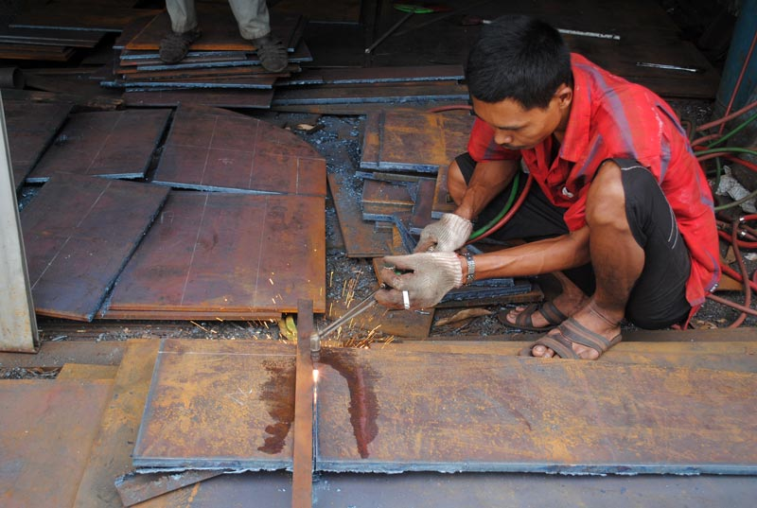
Gambar 4.1. Mengukur Plat
(Sumber Dokumentasi Pribadi 2016)

Ketiga ukur plat sesuai ukuran tersebut pertama buat plat panjang 15 cm dan lebar 10 cm kemudian lubangi dengan diameter 2,5 cm ditengahnya. Lalu buatlah plat melengkung dengan ukuran sesuai yang di inginkan dan pada bagian atas lubangi dengan diameter 5 mm, lubang tersebut berfungsi untuk mengaitkan pada plat yang menempel pada body mobil dan berfungsi sebagai poros memutar ke atas dan kebawahnya pintu jika dipasang.
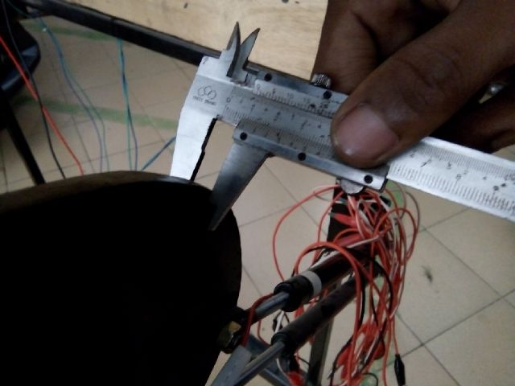
Gambar 4.2. Pemotongan Plat
( Sumber. Dokumentasi Pribadi 2016 )

Kempat buatlah baut empat buah berukuran 14 ring pada plat atas untuk mengaitkan pada body mobil dan baut 2 buah pada ukuran 14 ring pada plat bagian bawah utuk mengaitkan pintu mobil kemudian buat baut 2 buah ukuran 12 ring pada plat samping kanan untuk mengaitkan piston hidrolik pada plat dan 2 buah baut 12 ring pada body mobil.

  - Cara Kerja Pintu Vertikal (Lambo door)
Berikut kami ingin berbagi secara singkat mengenai cara penerapan engsel pintu vertical (lambo door):
- Tahap pertama adalah lepaskan bumper depan dan fender depan mobil, setelah itu cabut penahan bukaan pintu mobil yang terletak diantara kedua engsel pintu depan. Lepaslah engsel pintu depan bagian atas dari dudukannya. Ukurlah dan cari posisi engsel pintu gullwing universal simeteris dengan pintu. Apabila sudah didapat, tandailah posisinya dengan spidol.
- Setelah posisi engsel yang akan dipasang diketahui, potonglah bagian frame samping yang telah diberi tanda spidol tadi dan potonglah.
- Buatkan plat baru sebagai dudukan engsel pintu gullwing
- Las plat dudukan engsel tersebut dan satukan dengan frame samping mobil yang telah dipotong, setelah itu buatkan dudukan baut untuk engsel pada plat tersebut.
- Buatlah dudukan pegas untuk engsel pintu gunting.
- Pasanglah engsel pada dudukan plat baru, pasang pegasnya dan settinglah jarak buka dan ketinggian pintu sesuai dengan ukuran buka 30 Drajat.
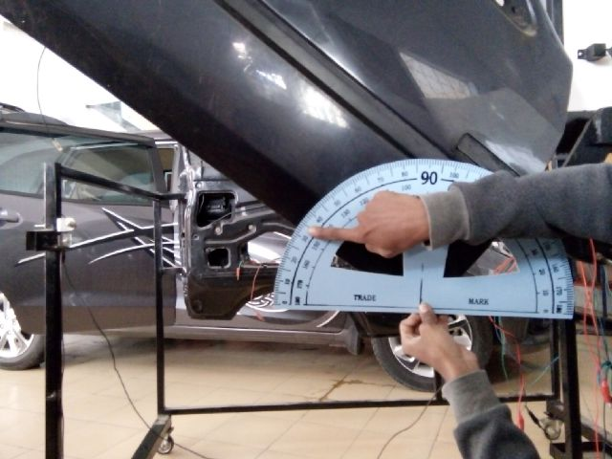
Gambar 4.3. Sudut Lambo door
(Sumber. Dokumentasi Pribadi 2016)

  - Proses Membuka
Dalam proses pembukaan pintu vertikal membuka pintu dengan cara keatas dengan beban pitu 30 kilogram. Proses pengangkatan keatas memiliki tinggi sekitar 45 derajat dan keluar kesamping 5 derajat. Kemudian daya dorongan dari hidrolik 3 kilogram maka hidrolik akan mendorong pintu keatas dengan daya 30 kilogram dan tersisa 10 kilogram beban yang dimiliki hidrolik, maka pintu akan terangkat.
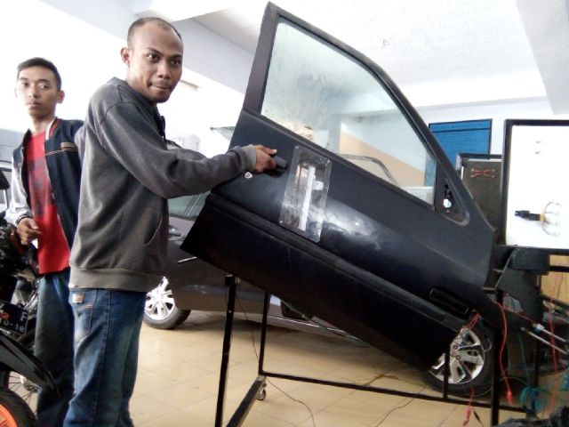
Gambar 4.4. Proses Membuka
(Sumber. Dokumentasi Pribadi 2016)

  - Proses Menutup
Proses menutup dengan kekuatan daya tarikan 2 kilogram kekuatan tangan untuk menarik daya beban dari pintu menuju hidrolik agar pintu menutp. Dengan gaya pegas di tarik kebawah dan mendorong pintu kedalam. Kemudian pintu akan tertutup rapat.
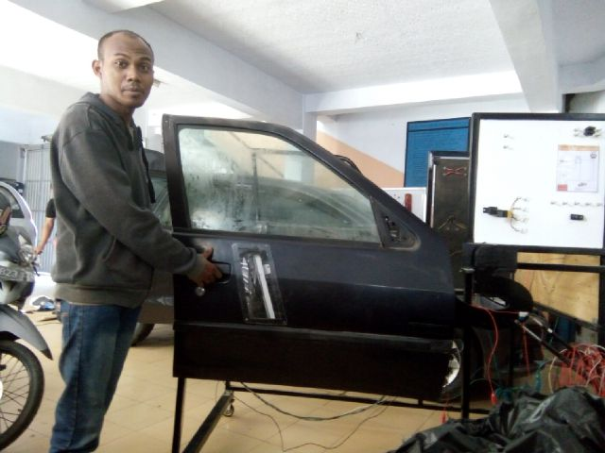
Gambar 4.5. Proses Menutup
(Sumber. Dokumentasi Pribadi 2016)

  - Analisa
Pada dasarnya komponen yang bergerak akan mengalami kerusakan itupun dengan mekanisme enggsel lambo door. Maka pada tugas akhir ini bertujuan melakukan analisa kerusakan yang terjadi pada lambo door diantaranya sebagai berikut:
  - Hidrolik macet
  - Patahnya pengait lambo door
  - Sisi mekanisnya seret karena timbulnya korosi, harganya relatif murah

  - Evaluasi
Uji coba dilakukan untuk mengetahui kerja mekanisme engsel lambo door dapat bergerak naik dan turun pada saat pengujian terdapat trouble yaitu patahnya pengait hidrolik dengan engsel lambo door dikarenakan pada saat pintu dibuka terjadi tekanan yang besar. Maka kami lakukan perbaikan dengan cara mengelas pengait tersebut. Selanjutnya kami lakukan pengujian kembali untuk memastikan pintu dapat bergerak naik dan turun dengan sempurna.

  - Hasil Pengujian Pintu Vertikal
Pintu yang kan di ujikan menggunakan hidrolik ini memiliki beban 30 kilogram maka dalam proses pengujian pengangkatan pintu harus diketahui dulu beban pintunya dan kemudian tentukan hidroliknya, dalam pemilihan plat juga harus menggunakan besi baja yang kuat karna beban pintu berbeda beda ukuranya.
Pertama ukurlah beban pintu menggunakan alat ukur jika sudah tentukan hidroliknya hidrolik yang di gunakan merek boush memiliki daya angkat 60 kilogram. Hidrolik memiliki panjang 30 cm saat menutup dan saat membuka piston akan keluar penuh 15 cm. Jadi saat pintu tertutup hidrolik akan masuk kedalam dengan panjang 8,5 cm dan saat pintu terangkat membuka penuh dengan 45 cm.

  - Perawatan Lambo door
Komponen lambo door perlu adanya perawatan untuk menjaga kinerja agar tetap bekerja dengan maksimal adapun beberapa perawatanya sebagai berikut:
      - Perawatan hidrolik
Untuk merawat pegas juga cukup mudah. Pastikan as yang menjadi poros tetap dalam keadaan bersih. Jika ada kotoran yang menempel segera bersihkan dengan lap kering atau chamois. Jangan sekali-kali menghilangkan kotoran yang menempel di batang as tersebut dengan ampelas. Karena jika permukaannya sudah tak rata, kerja mekanisme hidrolik pasti akan terganggu.

      - Perawatan engsel
Untuk perawatan engsel lambo door sebaiknya lakukan hal sebagai berikut:
        - Bersihkan engsel pintu menggunakan kain yang bersih.
        - Semprotkan cairan penetran pada bagian engsel pintu.
        - Gerakkan pintu agar cairan penetran menyerap ke dalam engsel tersebut.
        - Setelah itu olesi dengan gemuk. Jangan terlalu banyak memakai gemuk. Karena nanti akan menyebabkan engsel kotor.
        - Gerakan pintu lagi agar gemuk yang telah diolesi mampu melapisi bagian dalam dengan sempurna.

